概要设计说明书
目录
1 引言 2
1.1 编写目的 2
1.2 范围 2
1.3 定义 2
1.4读者对象 2
1.5参考资料 2
2 总体设计 3
2.1 需求规定 3
2.2 运行环境 3
2.3 基本设计概念和处理流程 4
2.4 结构 4
2.5 系统功能模块图 5
2.6 产品的功能性需求 5
2.7 尚未解决的问题 6
3接口设计 6
3.1用户接口 6
3.2外部接口 6
3.3内部接口 6
4运行设计 15
4.1运行模块组合 15
4.2运行控制 15
4.3运行时间 16
5系统数据结构设计 16
5.1逻辑结构设计要点 16
5.3数据结构与程序的关系 17
6系统出错处理设计 18
6.1出错信息 18
6.2补救措施 18
6.3系统维护设计 18

1 引言

1.1 编写目的
本节概要设计是为了开发通用课程网站系统设计的，主要面向系统分析员、程序员、测试员、实施人员和最终用户。它对以后阶段的工作起指导作用。本文也是项目完成后系统验收的依据。
编写该文档的目的在于从总体设计的角度明确通用课程网站系统的前端网页和后台管理功能，服务于运营，管理的各个环节；明确用户对在管理系统的功能需求和性能需求，并将这些需求用规范化的语言和规范化的结构完整、准确地表达清楚，以此统一软件开发者和用户对该管理软件系统的理解和认识；可以有针对性的进行系统开发、测试、验收等各方面的工作，这是开发该通用课程管理系统的基础。

1.2 范围
本通用课程网站系统由老师提出，由本组人员负责开发，交由老师检验完成情况。

1.3 定义
列出本文件中用到的专门术语的定义和缩写词的原词组。

1.4读者对象
该文档的读者为用户代表、软件分析人员、系统开发管理人员和测试人员。

1.5参考资料
编写该文档要参考的资料有：
a.张海藩.软件工程导论[M]. 北京:清华大学出版社，2015.

2 总体设计

2.1 需求规定
功能需求
1、前台功能：
游客可也浏览管理员发布的内容及留言提问。
- 后台功能：
(1)修改课程资源分类
(2)增加课程资源分类
(3)修改/删除课程资源
(4)统计当前课程资源情况

2.2 运行环境

2.2.1 设备
Windows操作系统电脑一台

2.2.2 运行环境
操作系统：Windows
数据库：MySQL 5.5+
服务器：Tomcat 7+
浏览器：Google Chrome
JDK： 1.8+
Maven：3.0+
IDE: IntelliJ IDEA 2018.1

2.2.3 接口
使用Java Servlet编写后台接口，JavaScript动态生成前端页面

2.2.4 控制
网页浏览点击控制

2.3 基本设计概念和处理流程

2.3.1系统的功能结构图
系统的功能结构图如下图所示。
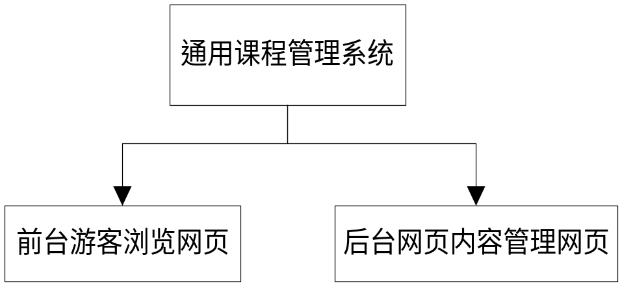

2.4 结构
用一览表及框图的形式说明本系统的系统元素（各层模块、子程序、公用程序等）的划分，扼要说明每个系统元素的标识符和功能，分层次地给出各元素之间的控制与被控制关系。
系统流程图：
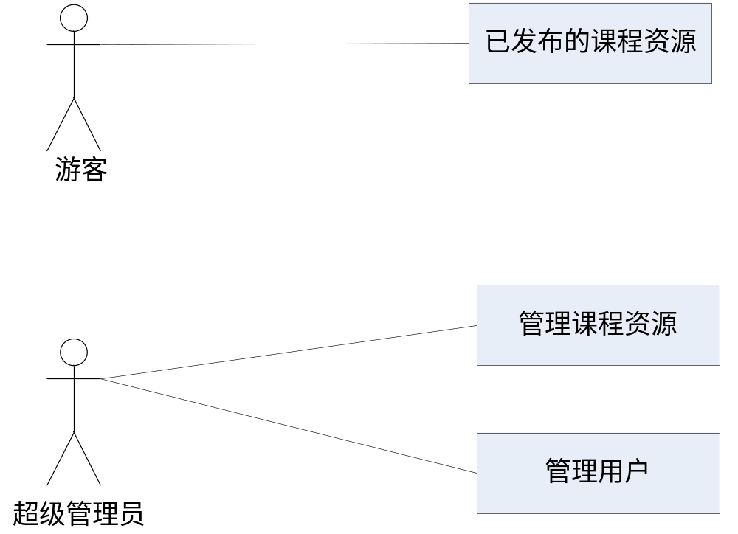

2.5 系统功能模块图

2.5.1 总体模块
总体设计是把总体任务分解为许多基本的、具体的任务。这些具体任务合理地组织起来构成总体任务。其基本任务是将系统划分成模块，决定每个模块的功能，决定模块的调用关系，决定模块的界面及模块间信息的传递。
总体设计过程首先寻找实现目标系统的各种不同的方案。通常，设计出初步的软件结构后还要多方改进，从而得到更合理的结构，进行必要的数据库设计。

2.5.2 后台登录模块
后台管理员输入账号密码可以在后台登录，登录验证模块根据输入的账号密码识别不同角色的管理员，然后进入不同的后台管理模块，账号密码输入错误后给出错误提示并要求重新输入。
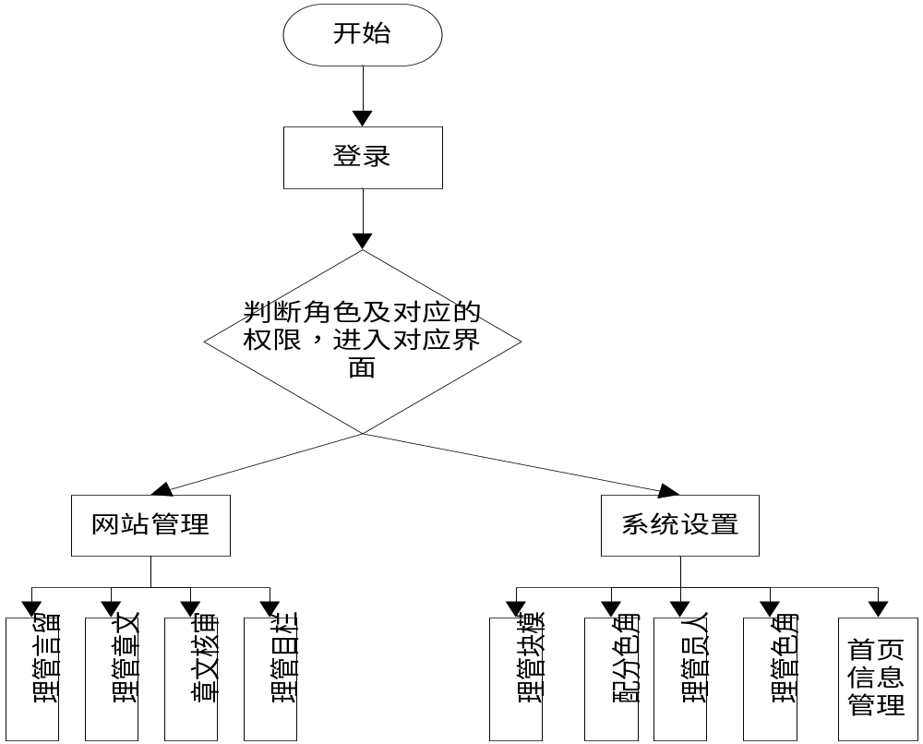

2.6 产品的功能性需求
本条用一张如下的矩阵图说明各项功能需求的实现同各块程序的分配关系：
需求名称 | 详细要求
登陆窗口 | 进行用户名，密码的输入。
主导航栏 | 对课程信息的分类。
子导航栏 | 具体细分课程信息
信息显示区 | 对文字和图片的显示区

2.7 尚未解决的问题
由于时间关系本概要设计说明书还需完善。

3接口设计

3.1用户接口
通用课程前台展示界面
后台用户的登录界面

3.2外部接口
a. 硬件接口:一台能够联网的设备
b. 软件接口:支持所有Windows 平台系统.
c. 用户界面
管理员登陆，如图所示。
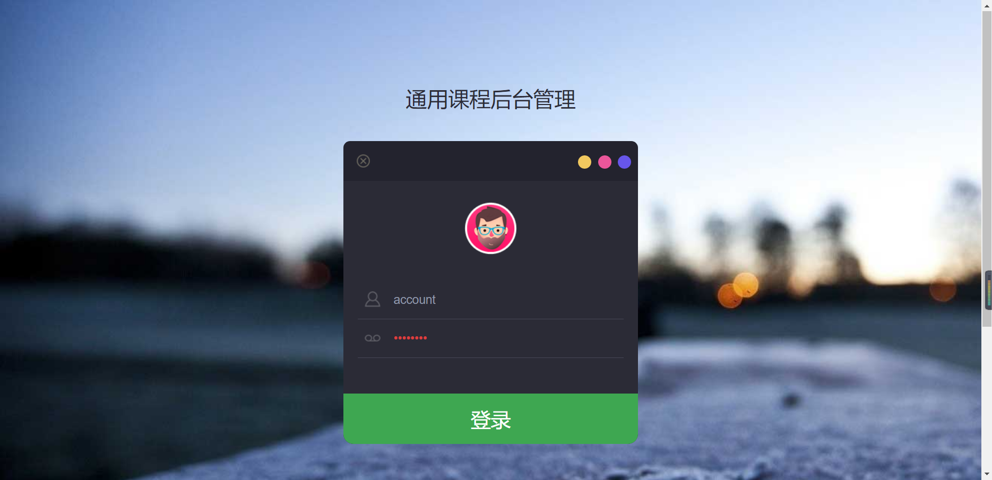

3.3内部接口
前台页面
getColumns 获取栏目信息 已完成

前台参数

level: （0表示父栏目，1表示子栏目，一共两层目录）
columnId: 栏目id（可选）
后台返回 JSON数组

columnId: 栏目id
columnName: 栏目名称
level: 栏目级别
parentId: 父栏目id
使用

进入首页直接请level为0的栏目
点击某个栏目传level为1和点击栏目的id
getResources 获取资源 包括文章和文件等资源(后台管理也可以使用) 已完成

前台参数

columnId: 栏目id
title: 资源标题
startTime: 创建时间的范围开始
endTime: 创建时间的范围结束
pageIndex: 当前页
pageSize: 每页接收的大小
后台返回JSON数组

resourceId: 资源id
title: 资源标题
createTime: 创建时间
whetherTop: 是否置顶
status: 资源状态
columnId: 栏目id
columnName: 栏目名称
getResourceContent 获取资源详情（既可以获取文章也可以获取文件）(后台管理也可以使用) 已完成

前台参数

resourceId: 资源id
后台返回JSON字符串

resourceId: 资源id
content: 资源内容
path: 资源路径
title: 资源标题
createTime: 创建时间
whetherTop: 是否置顶
status: 资源状态
columnId: 栏目id
columnName: 栏目名称
fileName: 文件名
search 全站搜索 已完成

前台参数

keyWords: 关键字
后台返回JSON数组

resourceId: 资源id
title: 资源标题
createTime: 创建时间
whetherTop: 是否置顶
employeeId: 作者
status: 文章状态
path: 资源路径
addMessage 新增留言 已完成

前台参数

content: 留言内容
createTime: 创建时间
moduleId: 板块id
后台返回int

result: 留言成功1，留言失败0
getMessages 获取留言(后台管理也可以使用) 已完成

前台参数

pageIndex: 当前页码
pageSize: 每页多少个
status 默认为1 (1为已经回复，0为未回复，2为全选，可选)
后台返回JSON数组

当前台参数status为 1 时

messageId: 留言id
content: 留言内容
createTime: 留言时间
reply: 回复内容
replyTime: 回复时间
moduleId: 板块id
当前台参数status为 0 时

messageId: 留言id
content: 留言内容
createTime: 留言时间
moduleId: 板块id
当前台参数status为 2 时

messageId: 留言id
content: 留言内容
createTime: 留言时间
reply: 回复内容
replyTime: 回复时间
moduleId: 板块id
status: 留言状态
后台登录
login 登录方法 已完成

前台参数:

account
password
后台返回int

1 登录成功
0 密码错误
-1 没有这个账号
后台设置session:

account 记录用户登录的账号
具体内容： 通过account去数据库里查找相应的password，并且通过这个account寻找到其对应的角色roleId，再通过roleId获取相应的权限

后台管理
后台管理整体页面
getModule 获取模块 已完成

前台参数:

无
后台返回一个JSON数组，包含父模块基本信息和子模块基本信息

[
moduleId: 0,
moduleName: "",
status: 0,
submodules:[
{
subModuleId: 0,
subModuleName: "",
status: 0,
parentModuleId: 0,
}
...
]
...
]
后台实现：通过获取session中的account账号找到对应的roleId，然后通过roleId获取所对应的权限对应的板块

网站内容管理
留言管理
deleteMessages 删除留言 已完成

前台参数

messageIds: 需要删除留言的id
格式为:

messageIds:
[
{
messageId: 0,
}
{
messageId: 1,
}
...
]

后台返回int

result: 成功1，失败0
replyMessage 回复留言 已完成

前台参数 -- messageId: 留言id

reply: 回答内容
replyTime: 回答时间
status: 留言状态
后台返回int

result: 成功1，失败0
文章管理和审核文章
addResource 添加资源 已完成

前台参数

title: 资源名称
employeeId: 上传资源的人的id
columnId: 栏目id
content: 资源内容
createTime: 创建时间
whetherTop: 是否置顶
后台返回int

result: 成功1，失败0
uploadFile 上传文件 已完成

前台参数

fileName: 文件名
file: 文件资源
后台返回int

result: 成功1，失败0
downloadFile 下载文件 已完成

前台参数

fileId: 文件id
后台返回int

无
updateResource 更新资源

前台参数

type:

0 修改

resourceId: 资源id
title: 资源名称
employeeId: 更改人id
columnId: 栏目id
content: 内容
whetherTop: 是否置顶(0:不置顶 1:置顶)
1 审核

status: 文章状态(0:未审核 1: 审核通过 2:审核不通过)
resourceId: 资源id
后台返回int

result: 成功1，失败0
deleteResources 删除资源 已完成

前台参数

resourceIds: 所选要删除资源的id
后台返回int

result: 成功1，失败0
栏目管理
updateColumn 更新栏目 已完成

前台参数

columnId: 栏目id
parentId: 父栏目id
columnName: 栏目名称
后台返回int

result: 成功1，失败0
系统设置
模块管理
updateModule 更新模块 已完成

前台参数

moduleId: 模块id
moduleName: 模块名字
status: 是否被禁用(0:禁用 1:启用)
parentModuleId: 父模块id
后台返回int

result: 成功1，失败0
角色分配
assignRole 分配角色(一个用户只能分配一个角色) 已完成

前台参数

employeeId: 被分配角色人员id
roleId: 分配的角色id
后台返回int

result: 成功1，失败0
人员管理
addEmployee 新增用户 已完成

前台参数

employeeName: 用户名字
sex: 用户性别
password: 密码 传递密码应当使用$.md5(password)方法
后台返回int

result: 成功返回账号，失败0
deleteEmployees 删除用户 已完成

前台参数

employeeIds: 被删除用户的id(一个数组)
employeeIds:
[
{
employeeId: 0,
},
{
employeeId: 1,
}
...
]
后台返回int

result: 成功1，失败0
getEmployees 获取人员 已完成

前台参数

roleId: (0 只有角色id为0的才是没有被分配角色的， 可选)
pageIndex: 当前页 (可选)
pageSize: 页面大小 (可选)
condition: 查询条件 (可选)
后台返回JSON数组

employeeId: 人员id
employeeName: 人员名称
sex: 人员性别
account: 人员的账号
角色管理
addRole 新增角色 已完成

前台参数

roleName: 角色名字
createTime: 创建时间
description: 角色描述
ownModuleIds: 角色拥有的模块id(一个数组)
[100000, 100001 ,...]
后台返回int

result: 成功1，失败0
getRoles 获取角色 已完成

前台参数

无
后台返回JSON数组

roleId: 角色id
roleName: 角色名称
createTime: 角色被创建时间
description: 角色的描述
updateRole 更新角色 已完成

前台参数

roleId: 角色id
roleName: 角色名字
description: 角色描述
ownModuleIds: 角色拥有的模块id(一个数组)
[100000, 100001 ,...]
后台返回int

result: 成功1，失败0
deleteRoles 删除角色 已完成

前台参数

roleIds: 被删除角色的id
[100000, 100001 ,...]
后台返回int

result: 成功1，失败0
getRoleByAccount 获取登录的单个角色信息 已完成

前台参数

无
后台返回JSON

roleId: 角色id
roleName: 角色名称
createTime: 角色被创建时间
description: 角色的描述

4运行设计

4.1运行模块组合
每个模块由不同页面组成，调用自己的数据库为用户展示信息。

4.2运行控制
不同页面系统调用不同数据库，提供给用户信息。管理员界面简洁方便管理者操作。多页面的运行环境，各个模块在软件运行过程中能较好的交换信息，处理数据。

4.3运行时间
要求每种运行模块组合将占用各种资源运行时间<10s ，反应时间超过4s设置重新载入页面。

5系统数据结构设计

5.1逻辑结构设计要点
E-R图

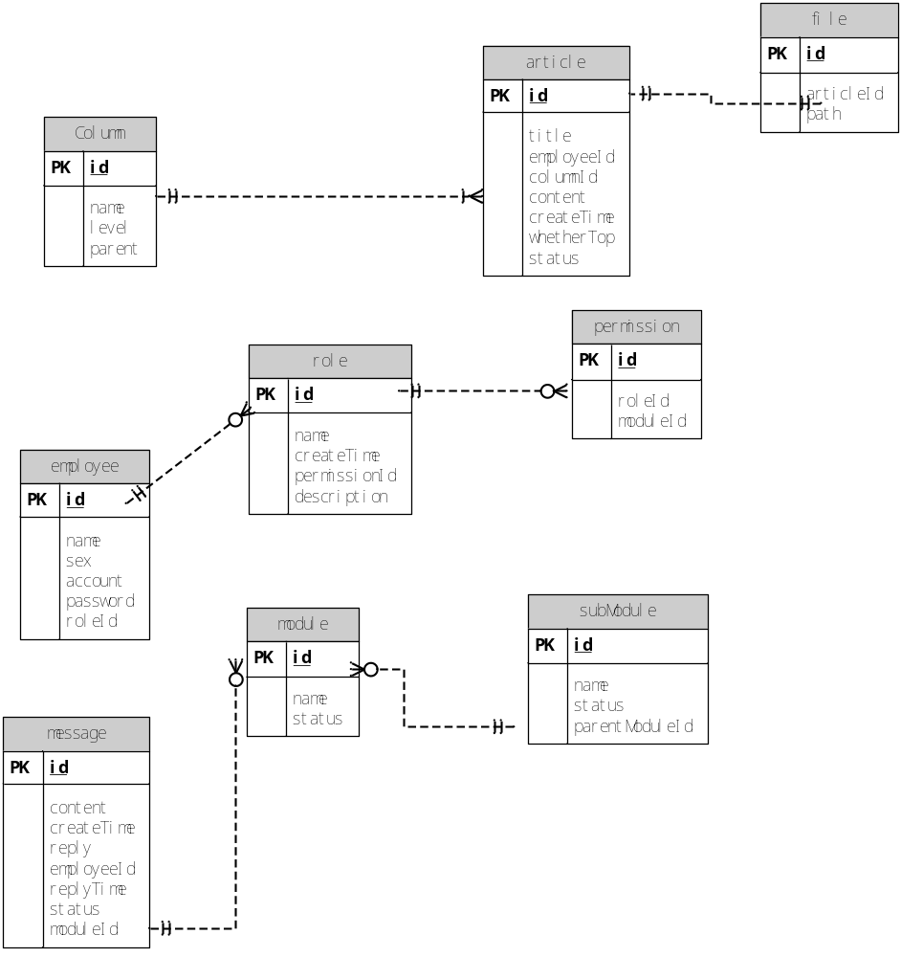5.2物理结构设计要点
密码： 是以加密的形式存放的于数据库中的。
权限：由超级管理员为其余角色分配。
数据资料：由教师管理员进行更新和维护。

基本表设计
表的设计是这次设计的一个核心内容。根据前面对网站前台与后台功能模块的分析和对数据库中实体关系的设计，可以看到网站中所用到的数据信息基本包括：文章信息，课件信息，问题与答疑模块。

5.3数据结构与程序的关系
系统的数据结构由标准数据库语言SQL生成。

6系统出错处理设计

6.1出错信息
(1) 出错输出信息
(2) 出错处理对策
a. 重新启动系统；
b. 中断系统工作；
c. 管理修改相关代码，调试数据库。
(3) 用户要输入密码和用户名登录才可使用，系统设置提供管理员操作界面。
(4) 对数据库进行备份

6.2补救措施
故障出现后可能采取的变通措施，包括：
a. 后备技术：定期对数据库进行备份和清理维护。
b. 恢复及再启动技术：如果遇到系统卡死，提示用户并强制回到初始页面。

6.3系统维护设计
(1) 提供管理员页面方便操作维护
(2) 固定时间对系统进行维护检测
(3) 若系统数据出现错误，可启动备用数据维持运转。

